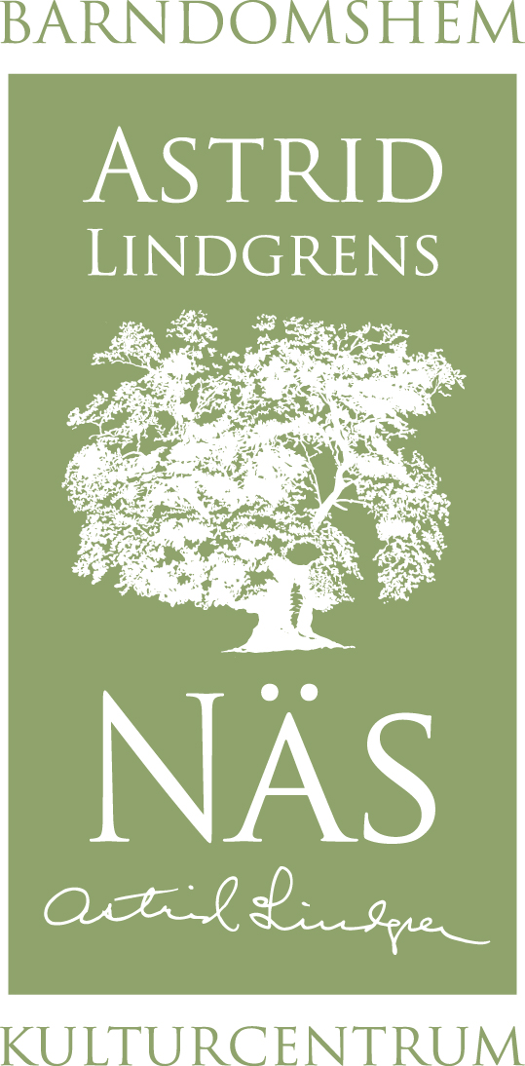

Pressrelease 100526, för fri publicering:

Träkonstnärer i Emils anda i sommarens utställning på Astrid Lindgrens Näs

Den 5 juni öppnar sommarens stora utställning Trähyss på Astrid Lindgrens Näs i Vimmerby. Med utgångspunkt i Emils eviga täljande bjuder Trähyss på konst, slöjd, hantverk och lekfulla träupplevelser för barn och vuxna både inne och ute. Bland annat har du chansen att se Döderhultarens världsberömda träskulpturer och besöka Katedralen – en monumental träinstallation som byggs upp vid Sockerdricksträdet på Astrid Lindgrens Näs.

I sommar är det lätt att bli smittad av träglädje på Astrid Lindgrens Näs. Småländska historiska träfigurer varvade med nyskapande färgrika träskulpturer och galna träpåhitt.

Tretton konstnärer finns representerade i Trähyss i en dynamisk blandning med olika överraskande uttryck där det gemensamma för konstverken är att de är gestaltade i materialet trä.

- Vi vill visa upp en mångfald med stor variation i Trähyss, säger Anneli Karlsson, utställningsproducent på Astrid Lindgrens Näs.

Här finns träskulpturer av Axel Petterson, Döderhultaren, världsberömd träkonstnär som med sina skulpturer skildrar det vardagliga livet kring nittonhundratalets början. Skulpturgrupperna har lånats in från Döderhultarmuséet i Oskarshamn och här visas scener som skulle kunna vara hämtade direkt ur Astrid Lindgrens berättelser om Emil, bland annat en skulpturgrupp som för tankarna till Emils äventyr på auktionen i Backhorva.

Fler träfigurer som berättar om Emils tid, och finns att beskåda är gjorda av den lokale täljaren, Agne Lindblad och är inlånade av hembygdsföreningarna i Södra Vi och Vimmerby.

-Det är skojigt att få lyfta fram en lokal förmåga som för många är okänd och visa hans uttrycksfulla personskildringar i detta sammanhang.

Också moderna konstverk i trä visas. Här har besökaren chans att möta träskapelser i större format som också visar på ett starkt eget utryck. Bland träskapelserna märks konstverk av Lars Agger, Annika Löb Mossberg och Karl Chilcott, vars träskulpturer dessutom finns att upptäcka utomhus.

I trädgården kommer också Mats Lodéns konstverk ”Ett katedralbygge – Ett konkrement”, en sju meter hög träkatedral, finnas. Resningen av katedralen är en konsthappening i sig och kommer att ske på vernissagen, den 5 juni.

-Katedralen är en installation om mänsklig strävan. Nu är det dags för den öppna katedralen att bli den mobila plats för eftertanke i det offentliga rummet i Vimmerby, säger Mats Lodén.

-Tanken är att katedralen ska vara ett öppet rum för olika händelser och spännande möten under sommaren. Vem vet, kanske någon vill passa på att gifta sig i katedralen! säger Anneli Karlsson.

Inspirerad av Emils hyss innehåller ”Trähyss” också mekaniska trägrejer och lekfulla figurer skapade i dagens snickarbodar av kreativa slöjdare i landet.
Fler alster gjorda av täljare och nyskapande slöjdare finns presenterade i Paviljongens butik. Här finns ett stort utbud av spännande och gediget trähantverk till försäljning.

Snickarladan
Till barnen har Astrid Lindgrens Näs också skapat Snickarladan, en riktig snickerboa där alla kan tälja av hjärtans lust. Under vernissagen, den 5 juni, kommer slöjdaren Daniel Henningsson att sitta i Snickarladan och tälja träfigurer.

Den 5 juni invigs Trähyss och pågår fram till 30 september. Vernissage 5 juni kl 13.00.
Den 3 juni kl 11.00 välkomnas press till pressvisning. Press som önskar närvara anmäler sig till Charlotta Lindkvist 0492-769587.

Medverkande Trähyss
Döderhultaren Axel Petterson, Agne Lindblad, Björn Berg, Karl Chilcott, Pecka Söderberg, Lars Agger, Mats Eriksson, Annika Löb Mossberg, Dina Hviid, Mats Lodén, Per Helldorff, Tomas Skimutis, Måns Halldorf, Daniel Henningsson, Börje Näslund, Mikael Nilsson, Tommy Öberg, Christer Lindström, Astor Eklund, Sissel Almgren, Lisa Magnusson, Elever från Wendesgymnasiet.



Astrid Lindgrens Näs är ett nytt kulturcentrum och besöksmål i Vimmerby - mitt i den miljö som Astrid Lindgren växte upp i. Här kan du gå en guidad tur i barndomshemmet där Astrid Lindgren föddes och besöka den nya Paviljongen med utställningen ”Hela världens Astrid Lindgren”. Under tiden 31 mars till 30 maj pågår utställningen ”Småländska landskap” i Paviljongen på Astrid Lindgrens Näs. Den 5 juni öppnar vår stora sommarutställning ”Trähyss”.

Öppettider Astrid Lindgrens Näs
1 maj-31 maj: dagligen 10.00-16.00
1 juni-11 juli: dagligen 10.00-18.00
12 juli-15 aug: dagligen 10.00-20.00
16 aug-31 aug: dagligen 10.00-18.00

För mer information kontakta gärna:

Charlotta Lindkvist
Marknadsförare
Astrid Lindgrens Näs
Tfn 0492-769587
charlotta.lindkvist@vimmerby.se
www.astridlindgrensnas.se
Anneli Karlsson
Utställningsproducent
Astrid Lindgrens Näs
Tfn 0492-769583
anneli.karlsson@vimmerby.se
www.astridlindgrensnas.se

